Integrantes:

* Matías Olarte Uriel
* Ramírez Ledezma Víctor Manuel
* Trejo Matinés Luis Ángel
* Vargas Sánchez Alan Fernando

Grupo: 5801

IoE (internet of everything)

Materia: Conmutación y Enrutamiento de redes de Datos

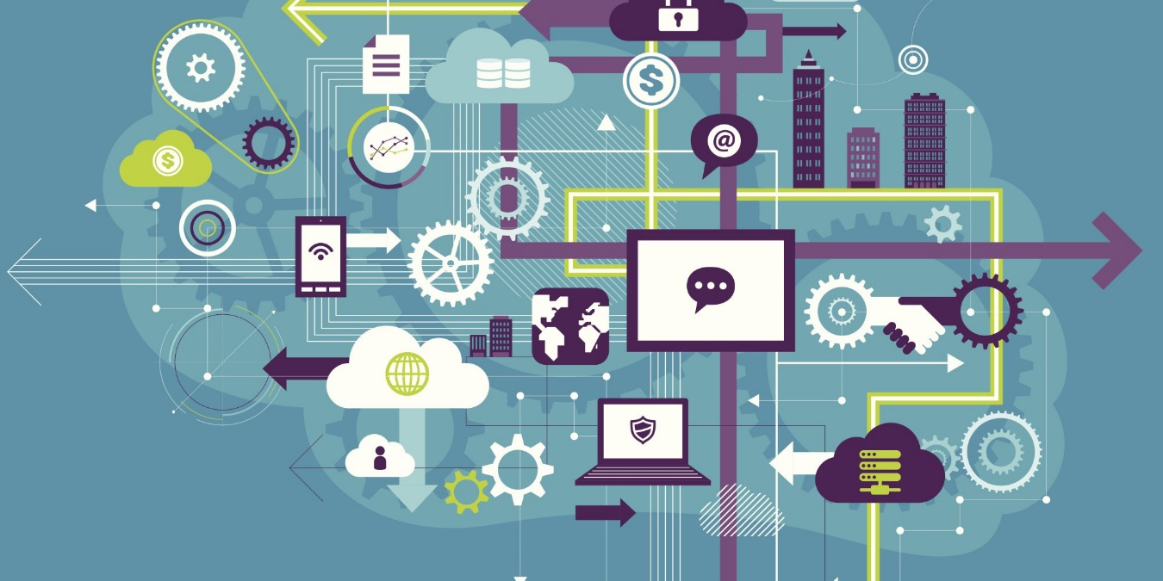

Contenido

Introducción: 2

Conceptos del Proyecto 3

¿Por qué se debe considerar una nube pública? 3

Conversor Analógico Digital Arduino 4

Raspberry 4

Desarrollo 6

Cronograma 6

Planeación 7

Material Necesario. 7

Organizando el Material 8

CODIGO DEL SENSOR MQ-135 9

Configuración de xbee 10

Programacion de Raspberry con Python 11

Datos almacenados en dweepy.io 11

Dweepy.io 12

Freeboarthingspace(cloud) 12

13

Configuración del dashboard 14

Evidencias: 15

Conclusiones: 17

Referencias 19

# Introducción:

Internet de las cosas es un concepto que se refiere a la interconexión digital de objetos cotidianos con internet. Alternativamente, Internet de las cosas es el punto en el tiempo en el que se conectarían a internet más “cosas u objetos” que personas. Si los objetos de la vida cotidiana tuvieran incorporadas etiquetas de radio, podrían ser identificados y gestionados por otros equipos, de la misma manera que si lo fuesen por seres humanos.

El concepto de internet de las cosas lo propuso Kevin Ashton en el Auto-ID Center del MIT en 1999, donde se realizaban investigaciones en el campo de la identificación por radiofrecuencia en red (RFID) y tecnologías de sensores.

Por ejemplo, si los libros, termostatos, refrigeradores, la paquetería, lámparas, botiquines, partes automotrices, etc. estuvieran conectados a Internet y equipados con dispositivos de identificación, no existirían, en teoría, artículos fuera de stock o medicinas caducadas; sabríamos exactamente la ubicación, cómo se consumen y se compran productos en todo el mundo; el extravío sería cosa del pasado y sabríamos qué está encendido o apagado en todo momento.

El internet de las cosas debería codificar de 50 a 100 000 billones de objetos y seguir el movimiento de estos; se calcula que todo ser humano está rodeado de por lo menos 1000 a 5000 objetos. Según la empresa Gartner, en 2020 habrá en el mundo aproximadamente 26 mil millones de dispositivos con un sistema de adaptación al internet de las cosas.13 Abi Research, por otro lado, asegura que para el mismo año existirán 30 mil millones de dispositivos inalámbricos conectados al Internet. Con la próxima generación de aplicaciones de Internet (protocolo IPv6) se podrían identificar todos los objetos, algo que no se podía hacer con IPv4. Este sistema sería capaz de identificar instantáneamente por medio de un código a cualquier tipo de objeto.

La empresa estadounidense Cisco, que está desarrollando en gran medida la iniciativa del internet de las cosas, ha creado un “contador de conexiones” dinámico que le permite estimar el número de “cosas” conectadas desde julio de 2013 hasta el 2020. El concepto de que los dispositivos se conectan a la red a través de señales de radio de baja potencia es el campo de estudio más activo del internet de las cosas. Este hecho se explica porque las señales de este tipo no necesitan ni Wi-Fi ni Bluetooth. Sin embargo, se están investigando distintas alternativas que necesitan menos energía y que resultan más baratas, bajo el nombre de “Chirp Networks”.

## Conceptos del Proyecto

Nube pública es un término que hace referencia a una “infraestructura que está disponible para el público en general o para un gran sector de la industria, y es provista por una organización que comercializa servicios a demanda”.

Cuando esa infraestructura es básica –es decir que se refiere a equipamiento sin software ni servicios asociados- hablamos de Infraestructura como servicio (un ejemplo de esta oferta es Amazon o IBM Blue Cloud); en cambio, cuando además se ofrece un sistema operativo, una base de datos y algunos servicios de administración y mecanismos automatizados de escalabilidad y facturación por uso, se hace referencia a una Plataforma como Servicio (por ejemplo, Windows Azure,2 Google App Engine o Sun Cloud).3

La nube pública es entonces un conjunto compartido de recursos, que sirven a muchas organizaciones, con un grupo compartido de recursos de proceso definidos por la relación entre un proovedor del servicio y un cliente.

### ¿Por qué se debe considerar una nube pública?

Entidades corporativas y gubernamentales grandes y pequeñas utilizan servicios proporcionados en la nube pública para satisfacer una variedad de necesidades de aplicaciones, como CRM, correo electrónico y colaboración. Dado que la transparencia y el control son bajos, las organizaciones a menudo limitan el uso de la nube pública a aplicaciones que no son de misión crítica y a información no confidencial. Los servicios de nube pública también se utilizan para servidores, almacenamiento e infraestructura de respaldo, así como desarrollo de aplicaciones.

Con el aprovechamiento de las ventajas del cómputo en la nube, la nube pública permite a las organizaciones acceder a las aplicaciones rápidamente, reducir el costo de la infraestructura de respaldo y aliviar el trabajo del personal limitado de TI para que puedan dedicarse a actividades más importantes. También permite a los departamentos de TI implementar aplicaciones y escalar ambientes de aplicaciones con rapidez durante períodos de actividad máxima. El resultado es una mayor agilidad y eficiencia en los negocios. De manera similar, los consumidores utilizan los servicios de la nube pública para simplificar el uso del software; almacenar, compartir y proteger contenido; así como permitir el acceso desde cualquier dispositivo conectado a la Web.

### Conversor Analógico Digital Arduino

#### ¿Qué es Arduino Uno?

El Arduino Uno es una placa electronica basada en el ATmega328P. Cuenta con 14 pines digitales de entrada / salida (de los cuales 6 se podrán utilizar como salidas PWM), 6 entradas analógicas, un cristal de cuarzo de 16 MHz, una conexión USB, un conector de alimentación, una jefe de ICSP y un botón de reinicio. Contiene todo lo necesario para apoyar el microcontrolador; basta con conectarlo a un ordenador con un cable USB o la corriente con un adaptador de CA a CC o una batería para empezar

#### Especificaciones técnicas

|  |  |
| --- | --- |
| micro controlador | ATmega328P |
| Tensión de funcionamiento | 5V |
| Voltaje de entrada (recomendado) | 7-12V |
| Voltaje de entrada (límite) | 6-20V |
| E / S digitales prendedores | 14 (de los cuales 6 proporcionan salida PWM) |
| PWM digital pines I / O | 6 |
| Pines de entrada analógica | 6 |
| Corriente continua para Pin I / O | 20 mA |
| Corriente CC para Pin 3.3V | 50 mA |
| Memoria flash | 32 KB (ATmega328P)  de los cuales 0,5 KB utilizado por cargador de arranque |
| SRAM | 2 KB (ATmega328P) |
| EEPROM | 1 KB (ATmega328P) |
| Velocidad de reloj | 16 MHz |
| Longitud | 68,6 mm |
| Anchura | 53,4 mm |
| Peso | 25 g |

### Raspberry

#### ¿Qué es una Raspberry?

Raspberry Pi, es una placa que soporta varios componentes necesarios en un ordenador común. Es un pequeño ordenador capaz, que puede ser utilizado por muchas de las cosas que su PC de escritorio hace, como hojas de cálculo, procesadores de texto y juegos. También reproduce vídeo de alta definición.

Ha sido desarrollado por un grupo de la Universidad de Cambridge y su misión es fomentar la enseñanza de las ciencias de la computación los niños. De hecho, en enero de este año Google donó más de 15.000 Raspberry Pi para colegios en Reino Unido.

La placa, que antes era más pequeña que una tarjeta de crédito tiene varios puertos y entradas, dos USD, uno de Ethernet y salida HDMI. Estos puertos permiten conectar el miniordenador a otros dispositivos, teclados, ratones y pantallas.

También posee un System on Chip que contiene un procesador ARM que corre a 700 Mhz, un procesador gráfico VideoCore IV y hasta 512 MG de memoria RAM. Es posible instalar sistema operativo libre a través de una tarjeta SD.

#### Raspberry Pi 2, datos y especificaciones

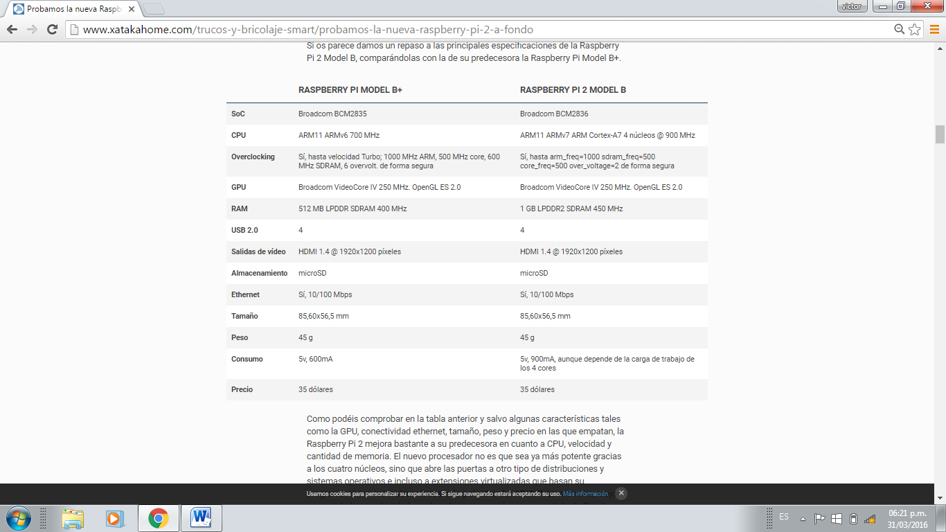

# Desarrollo

### Cronograma

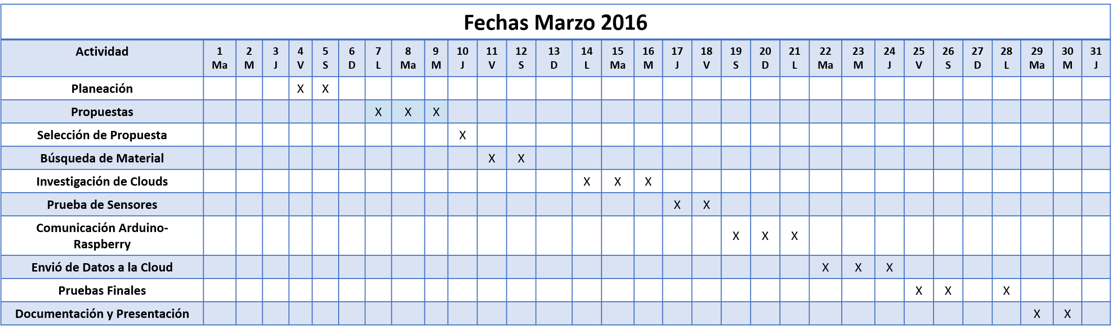

### Planeación

De aquí en adelante se muestra el desarrollo del proyecto “Internet de las Cosas”, estaremos comenzando con el esquema del proyecto.

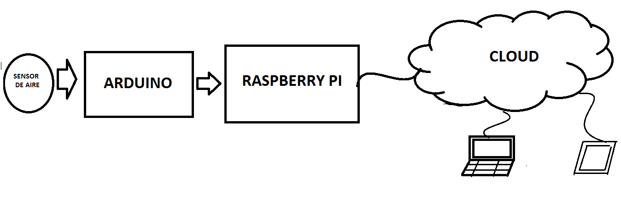

Se tiene planeado utilizar protocolos Zigbee

### Material Necesario.

* 2 Arduninos
* 1 Raspberry
* 2 shield para Xbee
* 2 Xbee serie 2
* 1 sensor de Aire
* Cables tipo jumper
* Fuentes de alimentación

Imágenes del Material.

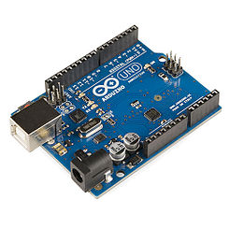 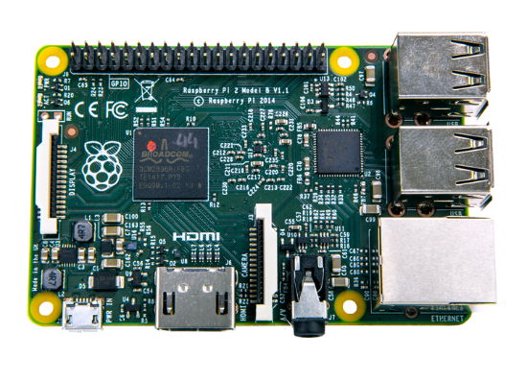

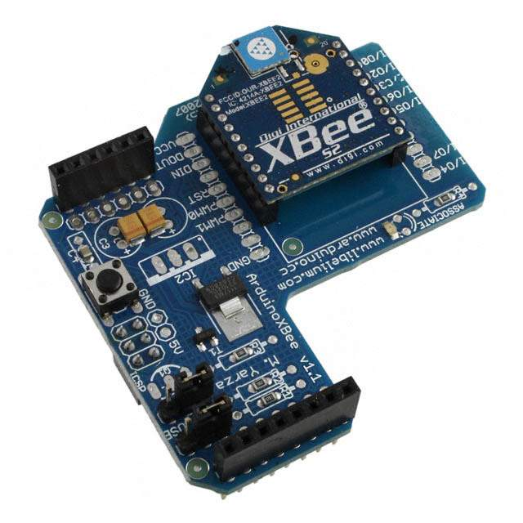 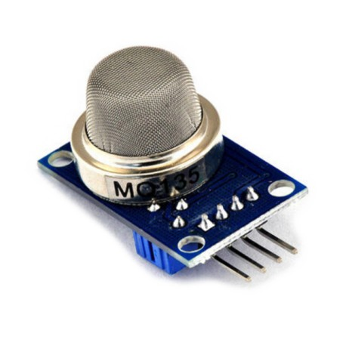

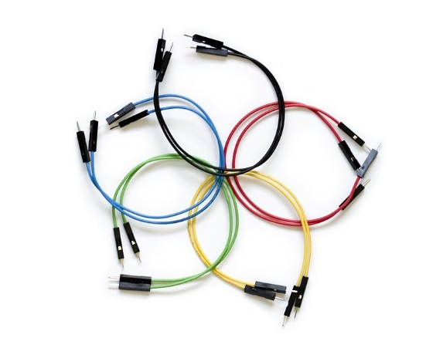

## C:\Users\URIEL\Downloads\5eddccdb-766e-461b-8315-4ace2016de01.jpgOrganizando el Material

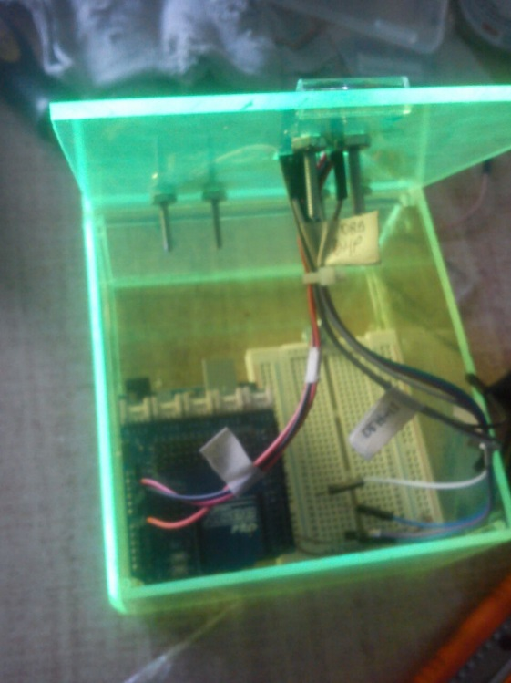

# CODIGO DEL SENSOR MQ-135

#include "MQ135.h"

int analogPin = 0;

MQ135 gasSensor = MQ135(analogPin);

#define RZERO 310 // 76.63

int i = 0;

double result;

double rzero;

void setup() {

Serial.begin(9600);

}

void loop() {

if (i==0) {

rzero = gasSensor.getRZero(); // float

}

if (i>0) {

result = gasSensor.getRZero();

rzero = (rzero + result)/2;

}

float ppm = gasSensor.getPPM();

//Serial.print(rzero);

// Serial.print(", ");

//Serial.print(result);

// Serial.print(", ");

Serial.print(ppm);

Serial.println();

i++;

delay(2000);

}

# Configuración de xbee

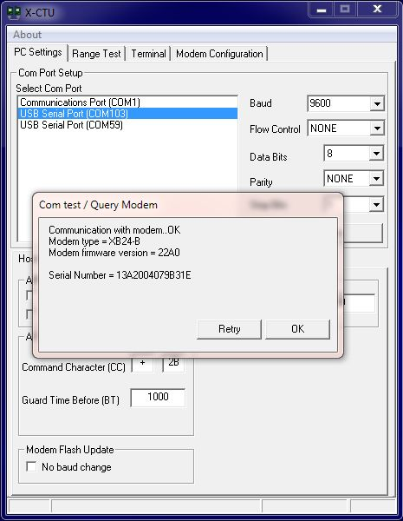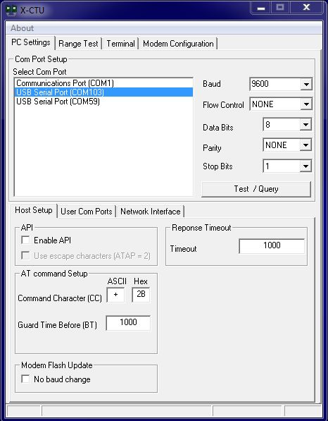

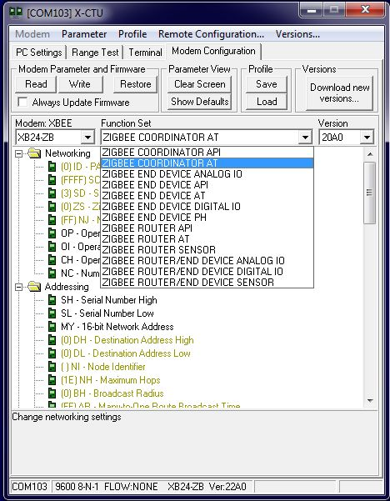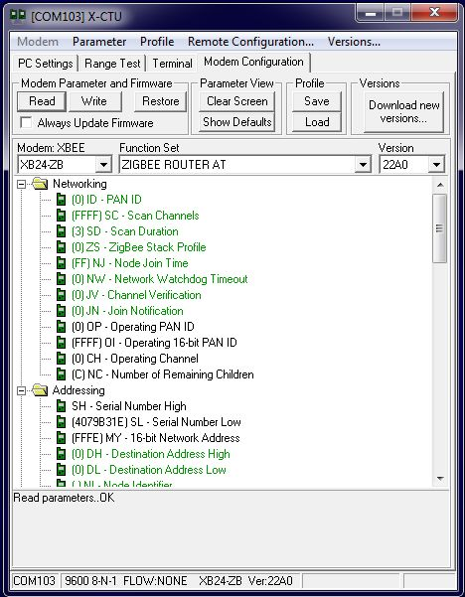

# Programacion de Raspberry con Python

import serial,time

arduino = serial.Serial('/dev/ttyACM0',9600)

while True:

line = arduino.readline()

print "Sensor: "+line.rstrip()

# Datos almacenados en dweepy.io

# Dweepy.io

Si su producto, aparato, máquina, aparato o cosa pueden conectarse a Internet, se puede utilizar dweet.io publicar y suscribirse a los datos fácilmente.

dweet.io no requiere ningún tipo de configuración o signo-UP- simplemente publicar y listo. Es de máquina a máquina (M2M) para la Internet de las Cosas (IOT) la forma en que estaba destinado a ser.

# Freeboarthingspace(cloud)

Bug Labs dweet ™ servicio de mensajería en tiempo real y francobordo ™ herramientas de visualización de datos y cuadros de mando están integrados como parte del nuevo de Verizon ThingSpace plataforma, diseñada para simplificar la Internet de las cosas para la comunidad de desarrolladores. ThingSpace proporciona a los desarrolladores de software con un entorno de desarrollo fácil de usar que acelera significativamente el proceso de prototipo a la producción de aplicaciones y productos centrados en la IO.

Durante más de cinco años, hemos estado trabajando estrechamente con Verizon en la máquina a máquina (M2M) y oportunidades de negocio, ahora, relacionadas con la IO. El hilo conductor de toda nuestra colaboración con Verizon es la importancia de la comunicación perfecta - ya sea inalámbrica o por cable. Es por esto que estamos tan contentos de ser parte de la plataforma ThingSpace. Nuestra colaboración con Verizon ofrece una cartera de nuevas herramientas para cualquier persona interesada en el desarrollo de productos de calidad comercial y aplicaciones de IO.

¿Qué es exactamente está haciendo con Verizon dweet y francobordo? En primer lugar, Verizon ha incorporado las API dweet en el ThingSpace conjunto de API REST. Esto significa que ahora tienen un lugar donde se puede acceder a ambas fuentes de datos específicos de hardware y centrados en la red. En segundo lugar, ThingSpace incorpora nuestra plataforma de visualización de francobordo y se amplía aún más con nuevos aparatos, plantillas, y fuentes de datos de Verizon-centric útiles.

# http://40.media.tumblr.com/6ccd01ada5fd43f157ed29e0634f075a/tumblr_inline_nyqq3k7kti1szrgrz_500.png

Al igual que la integración dweet, fácil acceso a las API de red de Verizon todos están incorporados - es sólo otra fuente de datos. relacionada con las comunicaciones en el desarrollo de espectaculares cuadros de mando y visualizaciones que incluyen información en tiempo real es ahora tan simple como añadir un nuevo widget.

Estamos encantados con esta oportunidad de trabajar con Verizon para simplificar el desarrollo de aplicaciones de la IO. Manténgase en sintonía a medida que seguimos para liberar nuevas capacidades en la plataforma ThingSpace y hacernos saber si usted tiene alguna pregunta, comentario, sugerencias y / o críticas.

# Configuración del dashboard

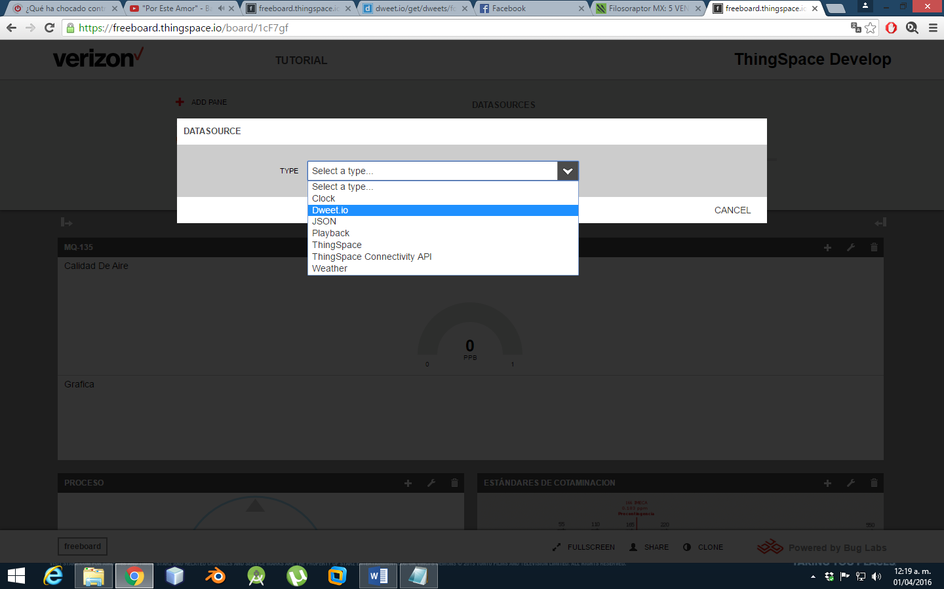

Agregar un panel el cual va a ser el menú principal de toda la esquematización del dasboard.

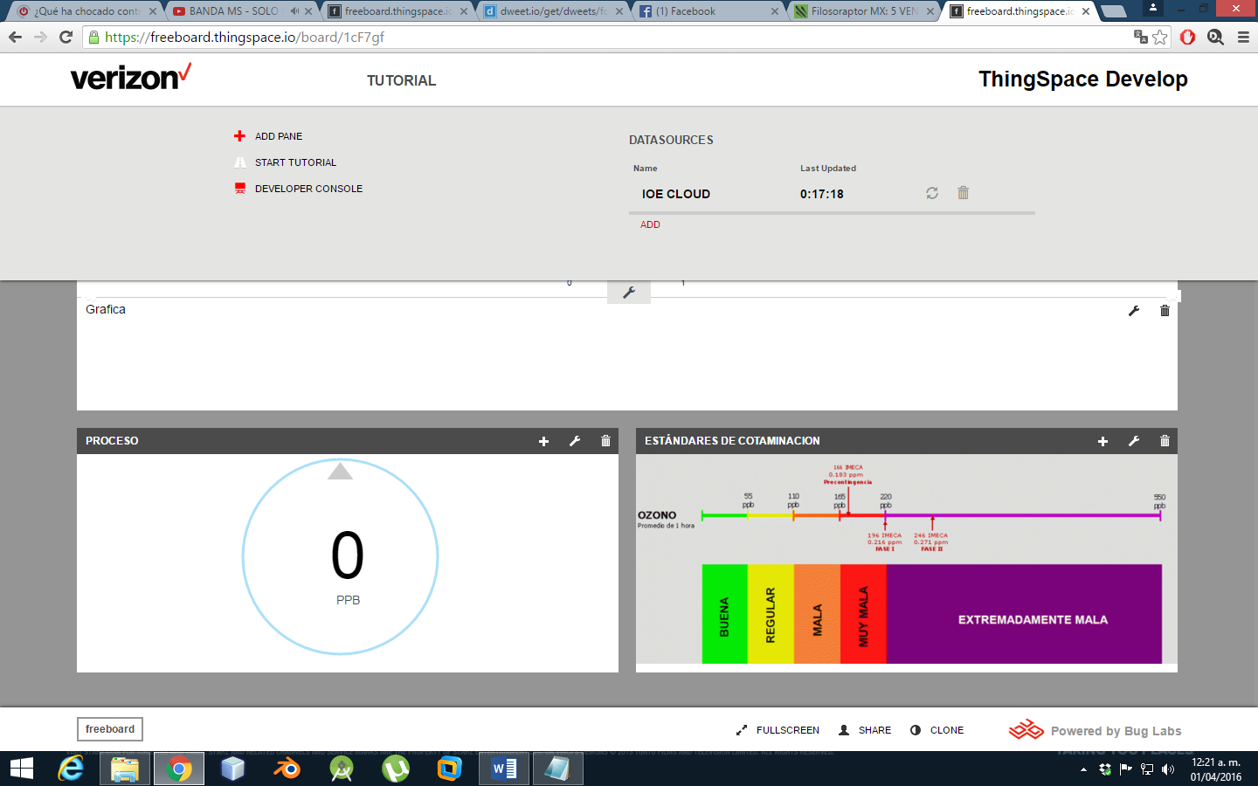

Posteriormente se procede a la agregación de paneles en los cuales se va a visualizar la información de cada uno de los valores que va a tomar el sensor

# Evidencias:

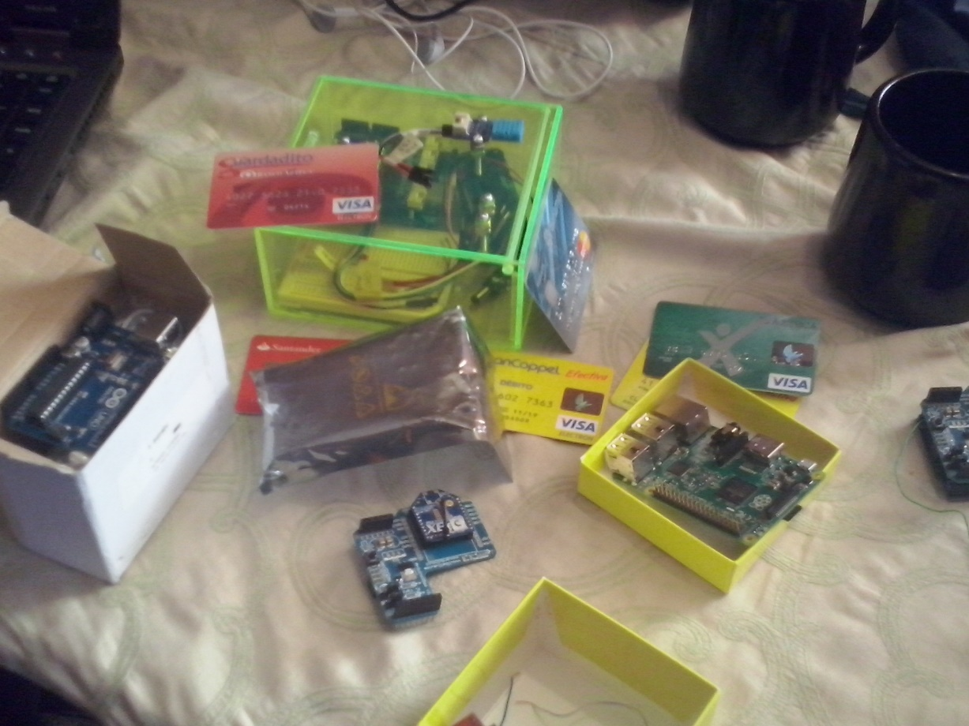

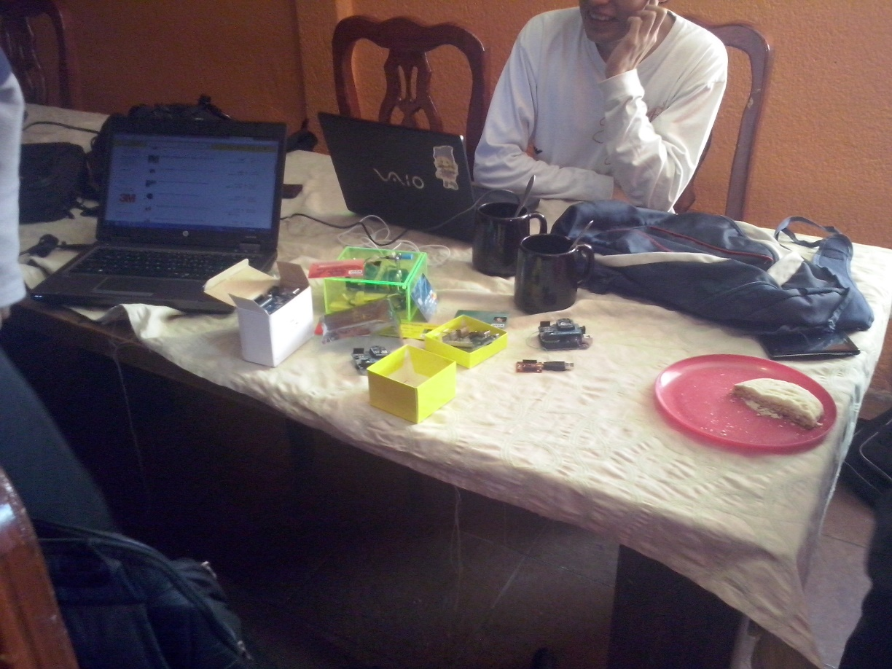

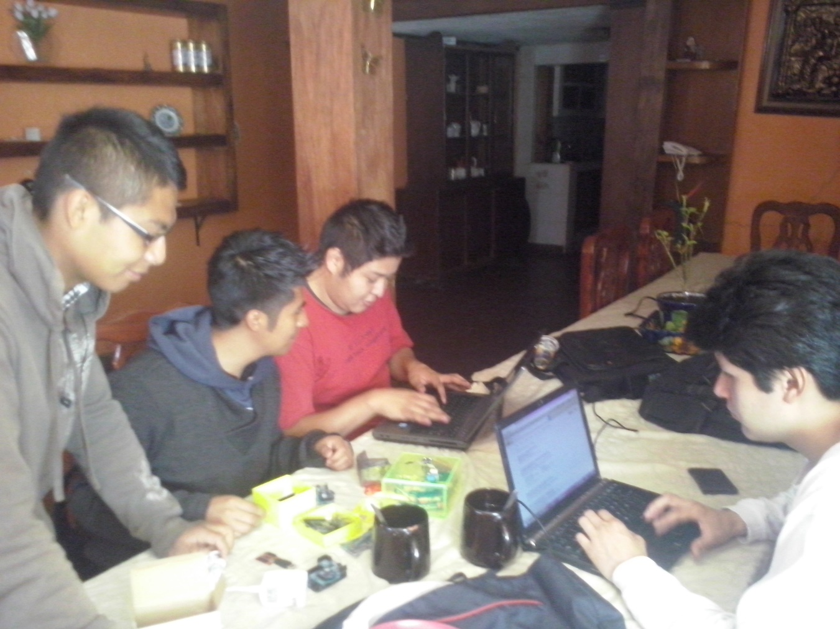

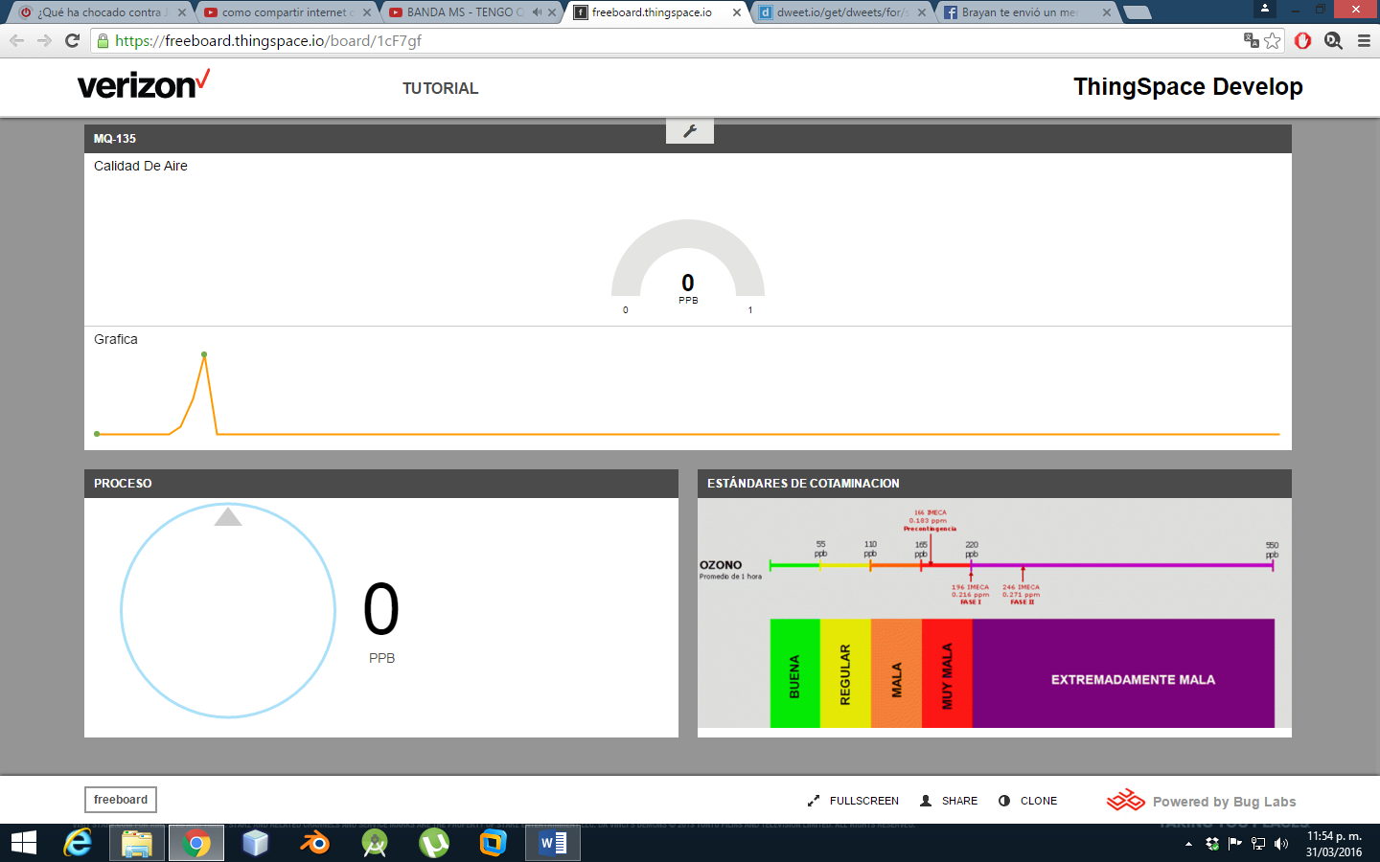

# Conclusiones:

**Matías Olarte Uriel**

En conclusión puedo decir que el internet de las cosas apunta a un cambio inevitable para los próximos años debido al incremento de sensores inteligentes, software y centros de datos masivos. Se puede decir que se está cambiando la forma en que se comparten datos, ya que ahora los mismos dispositivos de uso doméstico pueden estar involucrados en la trasmisión de sus propias señales y así mismo dar asistencia remota. En este proyecto se observa cómo podemos usar una nube pública como medio para visualizar datos en tiempo real de sensores que adquieren datos de algún medio especifico, y con ello tener la información publicada y libre para cualquier usuario. Con eso se llega al cumplimiento del objetivo del proyecto.

**Trejo Martínez Luis Angel**

Concluyo con este proyecto que las aplicaciones que se le puede dar al IOT son infinitas permitiéndonos aprovechar el máximo de la tecnología en diversas áreas ya sea medicina, industria, ambiente, seguridad, etc. Me parece que es hora de que el uso de las “Clouds” debe ir en aumento pues nos ofrecen varias herramientas interesantes para compartir datos con todo el mundo. Con el presente trabajo queda más claro cuál es la importancia y ventajas de usar el IOT para realizar diversas tareas por muy sencillas que puedan ser.

**Vargas Sánchez Alan Fernando**

El proyecto trata sobre él, cloud computing, Internet de las cosas, social business, implementado por medio de Raspberry y Arduino parece que los directivos de las compañías tienen que estar continuamente aprendiendo el significado de nuevos conceptos y tecnologías que se revelan esenciales a la hora de tomar decisiones.

Recientemente han surgido nuevos conceptos con matices de importancia distintivos, a los que el mundo empresarial y gubernamental estan prestando especial atención.

Uno de ellos es el data lake o, en español, lago de datos, que llega para dar respuesta a uno de los desafíos más importantes al que tienen que hacer frente todo tipo de organizaciones: la gestión de la información. Ni es el último término, ni lo será.

El cambio paradigmático que ofrece computación en nube es que permite aumentar el número de servicios basados en la red.

Esto genera beneficios tanto para los proveedores, que pueden ofrecer, de forma más rápida y eficiente, un mayor número de servicios, como para los usuarios que tienen la posibilidad de acceder a ellos, disfrutando de la ‘transparencia’ e inmediatez del sistema y de un modelo de pago por consumo.

**Víctor Manuel Ramírez Ledesma**

La primera vez que se propuso el concepto del Internet de las Cosas fue en 1999 por Kevin Ashton, en el Auto-ID Center del MIT, ahí se presentó un sistema de sensores y e identificadores de radiofrecuencia (RFID). “El IoT es el mundo en el que cada objeto tiene una identidad virtual propia y capacidad potencial para integrarse e interactuar de manera independiente en la Red con cualquier otro individuo, ya sea una máquina (M2M) o un humano.”

La necesidad de los últimos años de estar constantemente conectados y poder cuantificar cualquier cosa, da lugar a lo que hoy día conocemos como Internet de las

Cosas. Según Wikipedia la IOT es la interconexión de objetos cotidianos con Internet. Nos encontramos ante una nueva revolución tecnológica, dónde objetos cotidianos del día a día con una función específica, evolucionan gracias al IoT, pasando a estar conectados y dotar de nuevas funcionalidades a estos objetos, pudiéndolos controlar y administrar desde tabletas, ordenadores o teléfonos móviles.

Los usos y aplicaciones que se pueden dar son muy variadas, y toca prácticamente todos los ámbitos de la vida humana, desde la vivienda, ciudad, salud, industria, consumo, etc

# Referencias

<https://software.intel.com/es-es/articles/a-fast-flexible-and-scalable-path-to-commercial-iot-solutions>

<http://www.cisco.com/web/ES/campaigns/internet-de-las-cosas/index.html>

<https://freeboard.thingspace.io/board/1cF7gf>

<http://dweet.io/get/dweets/for/sensor>

**Esquematización**

